Kwaśne deszcze: skutki
Zwierzęta- rozmnażanie ptaków żyjących przy brzegach zakwaszonych jezior jest zaburzone. Kiedy pH wody spada poniżej5,5 to ryby umierają. Niskie pH hamuje rozwój żab, ropuch i salamander. Obumieranie bentosu może doprowadzić do zmniejszenia się liczebności wielu gatunków much, komarów i jętek. To z kolei zagraża liczebności wodnych drapieżników(np. ryby żywiące się owadami). U ptaków drapieżnych po zjedzeniu zatrutych ryb może wzrosnąć poziom glinu co prowadzi do składania jaj o słabej skorupce, wskutek czego wiele piskląt nie przeżyje.
Rośliny- uszkodzenie igieł i liści, dzieje się tak na skutek uszkodzenia warstwy ochronne wosku. Kwaśne opady zwykle nie powodują bezpośrednio obumierania drzew. Osłabiają je poprzez wypukiwanie składników odżywczych z liści, ograniczenie dostępności składników w glebie lub też poprzez wystawienie drzewa na działanie substancji toksycznych powoli uwalnianych w glebie.
piskle wykluło się martwe

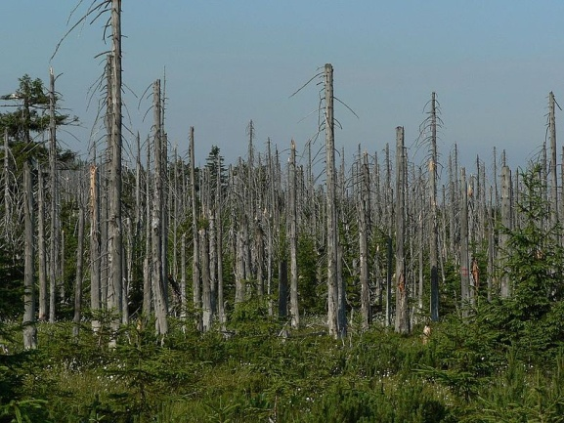
drzewa po reakcji z kwaśnym deszczem

